|  |  |  |  |
| --- | --- | --- | --- |
|  | **BUCAK EMİN GÜLMEZ TEKNİK BİLİMLER MESLEK YÜKSEKOKULU STAJ BİTTİKTEN SONRA İZLENİLECEK YOL** | Doküman No | EGMYO-SFRM-303 |
| Yürürlük Tarihi | 14.02.2025 |
| Revizyon Tarihi | - |
| Revizyon No | - |
| Sayfa No | 1 / 1 |

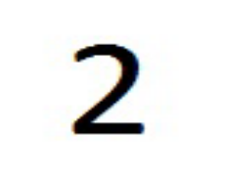

**Staj Raporunun Hazırlanması**

•Her gün için ayrı staj raporu yazılmalıdır.

•Staj raporları bir yapılan iş ile ilgili öz bilgiyi içermelidir.

•Staj raporlarında, fotoğraf, çizim gibi materyallerden faydalanabilirsiniz.

•Staj raporları okunaklı ve özenli hazırlanmalıdır.

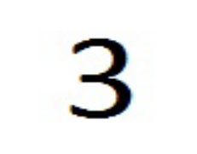

**Staj Dosyasında Bulunması Gerekenler**

•kapak sayfası

•İkinci kapak sayfası

•Staj Sicil formu (imzalı kaşeli kapalı zarfta)

•Günlük Devam Çizelgesi

•Kontrol Çizelgesi

•Cumartesi çalışılıyor ise çalışıldığına dair yazı

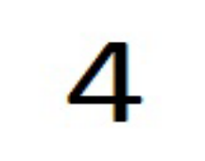

**Staj İşlemlerinin Sonuçlanması**

•Staj dosyalarını yazı işleri birimine teslim ediniz.

•Staj dosyasını teslim edebilmek için staj bitiş tarihinden itibaren 7gün süreniz bulunmaktadır.

•Zamanında teslim edilmeyen staj dosyaları değerlendirmeye alınmayacaktır. Staj dosyanızı, tarafımıza zamanında ulaşması şartıyla kargo yoluyla da yollayabilrsiniz.

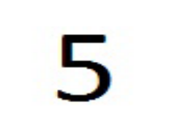

**Mezuniyet işlemleri**

•**Staj dosyasını teslim etmeniz mezun olduğunuz veya olacağınız anlamına gelmez.**

•Staj dosyanızda herhangi bir eksik yoksa, staj evraklarını zamanında teslim ettiyseniz, stajınız tam olarak kabul edildiyse ve mezuniyet komisyonu incelemesi sonucunda mezuniyet şartların sağlıyorsanız staj bitiş tarihinden yaklaşık 30-40 gün sonra geçici mezuniyet belgenizi alabilirsiniz.